95年9月份景氣概況 (新聞稿)
新聞聯絡人：秦羽翔 經建會經濟研究處
電話：(02) 2316-5681 民國95年10月27日

經建會全球資訊網 http://www.cepd.gov.tw

一、景氣動向指標：景氣領先指標上升、同時指標下降
經建會經濟研究處表示，95年9月景氣領先指標綜合指數為110.0，較8月下修值109.6上升0.4％。七項構成指標（除股價指數變動率外，均經季節調整）中，三項指標呈正向貢獻，影響度由大至小依序為：貨幣總計數M1B年增率、股價指數變動率、核發建築物建造執照面積均較上月增加。四項指標呈負向貢獻，影響度由大至小依序為：海關出口值年增率、製造業新接訂單變動率、製造業平均每人每月工時均較上月減少；躉售物價指數與六個月前比，較上月略微下滑。
同時指標方面，95年9月指數為109.5，較8月上修值111.0減少1.4%。六項構成指標(均經季節調整)，僅一項指標呈正向貢獻：票據交換金額變動率減幅縮小；呈負向貢獻者計四項，依影響度大小為：製造業銷售值較上月減少、製造業生產指數變動率及工業生產指數變動率成長幅度持續減緩、製造業平均每人每月薪資轉為負成長。國內貨運量則因資料落後，並未列入當月之計算。
二、景氣對策信號：綜合判斷分數為23分，燈號由黃藍燈轉為綠燈
95年9月景氣對策信號九項構成項目中，貨幣總計數M1B變動率、票據交換及跨行通匯總額變動率，分別由藍燈轉為黃藍燈，分數各增加1分；工業生產指數變動率由綠燈轉為黃藍，分數減少1分，綜合判斷分數共計增加1分而為23分，燈號由黃藍燈轉為綠燈。各項指標(除股價指數外均經季節調整，變動率係與上年同期相比)變動分別說明如下：
- 貨幣總計數M1B變動率由上月2.7%升為4.6%，燈號由藍燈轉為黃藍燈，分數增加1分。
- 直接及間接金融變動率由上月4.5%續降為3.8%，燈號持續為藍燈。
- 票據交換及跨行通匯總額變動率由上月-1.5%續升至0.8%，燈號由藍燈轉為黃藍燈，分數增加1分。
- 股價指數變動率由上月4.9%續升為11.8%，燈號維持綠燈。
- 製造業新接訂單指數(平減後)變動率由上月下修值-3.3%續降為-4.6%，燈號續為藍燈。
- 海關出口值（平減後）變動率由上月下修值18.6%降為17.2%，燈號仍為紅燈。
- 工業生產指數變動率由上月4.6%續降為2.7%，燈號由綠燈轉為黃藍燈，分數減少1分。
- 製造業成品存貨率由上月64.0%升為65.5%，燈號維持綠燈。
- 非農業部門就業人數變動率由上月2.4%升為2.5%，燈號續為黃紅燈。
三、產業景氣調查：銷售、訂單減少，對短期景氣看法續趨保守
據經建會產業景氣調查(資料未經季節調整)結果顯示，9月份製造業銷售額較上月減少2.8%，較上年同期減少2.6%；新接訂單較上月減少1.7%，較上年同期增加4.1%；設備利用率平均為80.6%，較上月及上年同期減少0.2個百分點；銷貨利潤率較上月減少0.1個百分點，平均為4.8%，較上年同期減少0.4個百分點。
9月份製造業受查廠商中，預期未來三個月景氣將轉好者由上月12%減為9%；預期景氣持平者與上月同為70%；預期景氣將轉壞者由上月18%增為21%；預期悲觀者超過樂觀者12個百分點(季節調整後為6個百分點)。

四、總結
- 95年9月因股價與貨幣供給加速上升、核發建照面積增加，致領先指標呈上升；景氣對策信號綜合判斷分數增加1分，燈號在連續三個月出現黃藍燈後轉呈綠燈。但生產成長持續趨緩，且銷售減少，致同時指標呈下降。整體而言，9月實質面指標如出口與就業維持熱絡，金融面指標亦見好轉，景氣擴張力道相應上揚；惟生產面指標略呈降溫趨勢，政府將密切注意。
- 展望未來，依IMF最新預測，今、明年全球經濟成長動力可望維持強勁，加以全球半導體及電子產品市場需求暢旺，有助於我國對外貿易擴張。國內方面，就業市場加速改善，可帶動民間消費，進而提振國內需求；同時，政府已啟動「2015年經濟發展願景第一階段3年計畫」，具體提出五大套案，可發揮增加投資台灣、創造就業機會的效果，為國內景氣進一步加溫。

- 本新聞稿下次發布日期為95年11月27日(星期一)

(附註：本會網站置有「景氣指標查詢系統」，內容包含最新修正之歷年各月之景氣指標、構成項目及產業調查，並有繪圖及輸出為Excel檔之功能，歡迎各界使用，請至本會網站首頁點選即可。 )
景氣領先指標
季節調整後
項 目 | 95年(2006)
項 目 | 3月 | 4月 | 5月 | 6月 | 7月 | 8月 | 9月
綜合指數(2001=100)  較上月增減 (%)  構成項目：  製造業新接訂單指數變動率（%）  製造業平均每人每月工時（小時）  海關出口值變動率（%）  貨幣總計數M1B變動率（%）  躉售物價指數變動率（%）  股價指數變動率（%）  核發建築物建造執照面積 (千m²) | 107.6  -2.0  4.7  189.0  13.6  4.6  -0.2  6.5  3,223 | 108.3  0.7  4.5  185.7  12.0  5.6  0.8  18.1  3,150 | 110.4  1.9  7.8  188.7  13.2  7.1  3.3  20.1  3,069 | 110.8  0.4  5.0  192.3  21.5  5.2  5.4  5.2  3,305 | 110.5  -0.3  5.6  187.0  20.2_{r}  3.1  7.3  2.7  3,685 | 109.6_{r}  -0.8_{r}  6.1_{r}  190.2_{r}  24.7  2.7  6.7  4.9  2,374_{r} | 110.0_{p}  0.4_{p}  3.7_{p}  189.1_{p}  20.9_{p}  4.6  6.4_{p}  11.8  2,639_{p}
註：p為初步統計值，r為修正值；構成項目變動率除躉售物價指數係與六個月前比外，均為與上年同月相比。

景氣同時指標
季節調整後
項 目 | 95年(2006)
項 目 | 3月 | 4月 | 5月 | 6月 | 7月 | 8月 | 9月
綜合指數(2001=100)  較上月增減 (%)  構成項目：  工業生產指數變動率（%）  製造業生產指數變動率（%）  製造業銷售值（新台幣億元）  製造業平均每人每月薪資變動率(%)  票據交換金額變動率（%）  國內貨運量（百萬延噸公里） | 112.0  -1.1  6.8  6.2  7,849  2.3  0.4  1,771 | 112.8  0.7  7.6  7.9  7,991  2.5  2.0  1,771 | 113.3  0.4  7.4  7.3  7,939  4.5  0.9  1,800 | 111.0  -2.0  6.0  6.2  7,921  -0.2  -4.0  1,756 | 112.7  1.5  7.4  7.5  8,066  0.6_{r}  5.2  - | 111.0_{r}  -1.5_{r}  4.6  4.8  8,046_{r}  1.0_{r}  -5.6  - | 109.5_{p}  -1.4_{p}  2.7_{p}  2.5_{p}  7,821_{p}  -0.5_{p}  -2.8  -
註：1.p為初步統計值，r為修正值；構成項目變動率均為與上年同月相比。
2.國內貨運量係台灣地區公路汽車貨運量及台灣鐵路管理局鐵路貨運量。交通部交通統計自95年起修正台灣地區公路汽車貨運量，增加台灣省及高雄市貨櫃公司營運量，並回溯至90年。惟為維持指標一貫性，本表國內貨運量仍沿用之前定義，併此說明。
近年領先及同時指標走勢圖
94
93
92
91
90
89
月
年
95
110.0↑
109.5↓
註：陰影區表景氣循環收縮期

一年來景氣對策信號
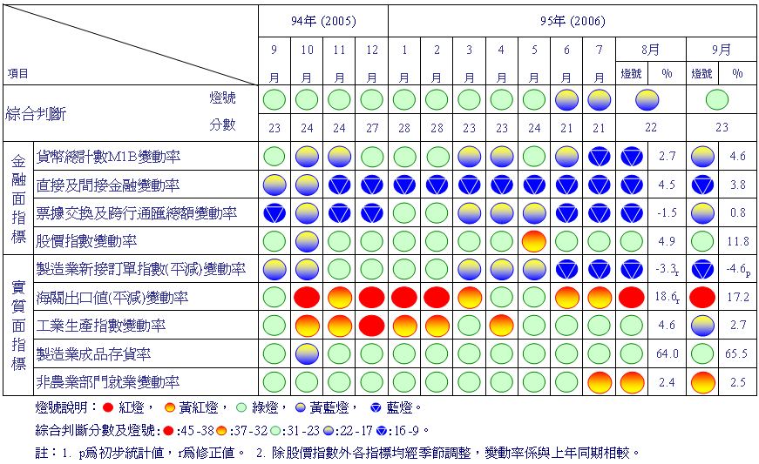
歷年景氣對策信號走勢圖
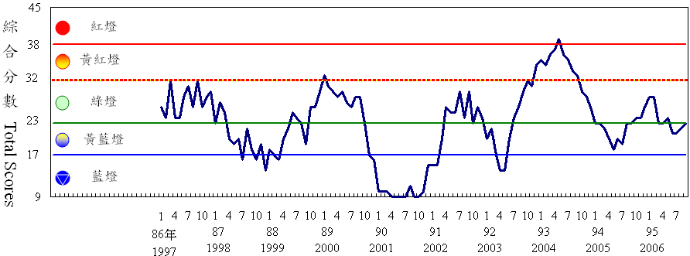

產業景氣調查結果
未經季節調整
期 間 | 對未來三個月景氣之預期（單位：廠家百分比） |  |  |  |  | 設備利用率（％） | 銷貨利潤率（％）
期 間 | 轉好(1) | 不變(2) | 轉壞(3) | 淨變動(1)-(3) | 淨變動(經季調後) | 設備利用率（％） | 銷貨利潤率（％）
94年8 月 | 19 | 65 | 16 | 3 | 2 | 81.0 | 5.0
9 月 | 12 | 66 | 22 | -10 | -5 | 80.8 | 5.2
10月 | 11 | 64 | 25 | -14 | -7 | 81.0 | 5.2
11月 | 11 | 68 | 21 | -10 | -3 | 81.0 | 5.1
12月 | 13 | 69 | 18 | -5 | -5 | 81.2 | 4.9
95年1 月 | 19 | 63 | 18 | 1 | -4 | 78.9 | 4.9
2 月 | 31 | 59 | 10 | 21 | 4 | 78.1 | 4.6
3 月 | 18 | 73 | 9 | 9 | 4 | 81.0 | 4.9
4 月 | 15 | 70 | 15 | 0 | 3 | 80.4 | 4.9
5 月 | 18 | 69 | 13 | 5 | 5 | 80.8 | 5.0
6 月 | 14 | 69 | 17 | -3 | 3 | 80.5 | 5.0
7 月 | 18 | 69 | 13 | 5 | 8 | 80.4 | 4.9
8 月_{r} | 12 | 70 | 18 | -6 | -6 | 80.8 | 4.9
9 月_{p} | 9 | 70 | 21 | -12 | -6 | 80.6 | 4.8
註: p表初步值，r表修正值

